数字のならびのきまりをみつけて

　　年　　組　名前（　　　　　　　　　）

問．下の□に入る数字を見つけよう。

※学習を進めると、答えは１つとは限りません。

①３，５，３，５，　　　，５，

②１，６，１１，１６，　　　，

③３１，３３，３５，３７，　　，

④２５，２１，１７，１３，　　，

⑤５，８，　　　，１４，　　　，２０

⑥１，２，４，７，１１，　　　，

⑦１，１，２，３，５，８，　　，

⑧１，３，９，　　　，８１，

⑨１，４，９，　　　，２５，

⑩１２，３，６，　　　，１２，

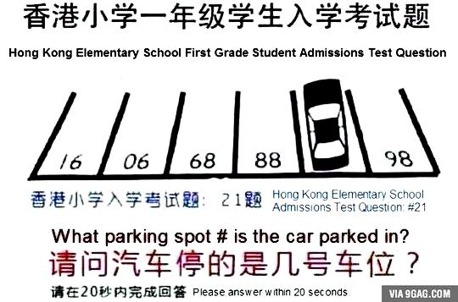

⑪